**MATURA PRÓBNA STYCZEŃ 2011**

**POZIOM ROZSZERZONY**

**ARKUSZ I**

**Zadanie 1. Test (5 pkt)**

W następujących pytaniach zaznacz znakiem X właściwą odpowiedź, poprawna jest tylko jedna.

**a) Ile numerów IP można wykorzystać do podłączenia urządzeń sieciowych wiedząc, że maska sieci wynosi 255.255.255.0:**

* 1. **□** 256 **□** 255 **□** 254 **□** 253

**b) Symetryczne algorytmy szyfrujące charakteryzują się tym, że**:

**□** jeden klucz jest wykorzystywany do szyfrowania i deszyfrowania

**□** stosowane są dwa różne klucze, jeden do szyfrowania, a drugi do deszyfrowania

**□** do szyfrowania i deszyfrowania nie wykorzystuje się kluczy

**□** zaszyfrowana wiadomość jest ciągiem znaków symetrycznym względem środka ciągu

**c) Jaką wartość ma zmienna s po wykonaniu ciągu następujących instrukcji:**

**s ← 0;**

**dla wszystkich wartości i od 1 do 10 wykonaj s←**  **i – s;**

**s ←** **– s ;**

**□** 10 **□** 5 **□** – 5 **□** 0

**d) Jaka jest najmniejsza liczba porównań elementów, potrzebnych do znalezienia elementu najmniejszego i największego wśród *n* elementów, jeśli *n* jest liczbą parzystą?**

**□** 2(*n* – 1) **□** 2*n*  **□** (3*n* – 4)/2 **□** *n* + log2*n*

**e) Jeśli program ma licencję Creative Commons, to oznacza że:**

**□** autorzy oprogramowania zrzekają się w całości praw autorskich na rzecz ogółu użytkowników;

**□** program jest rozpowszechniany za darmo (bez kodu źródłowego), ale zawiera funkcję wyświetlającą reklamy, zwykle w postaci banerów reklamowych;

**□** dopuszczone jest rozpowszechnianie programu bez opłat, ale z pewnymi ograniczeniami lub z niewielkimi opłatami, do wypróbowania przez użytkowników;

**□** licencja umożliwia twórcom programów zachowanie własnych praw i jednocześnie dzielenie się swoimi programami z innymi.

**Zadanie 2. Piramida (8 pkt: 1+3+1+3)**

Na rysunku przedstawiono piramidę, która ma 4 poziomy. Pola piramidy są wypełnione liczbami. Ciemniejsze pola na rysunku oznaczają drogę w takiej piramidzie – **droga** zaczyna się w polu na najwyższym poziomie piramidy i biegnie do jej podstawy po polach na kolejnych poziomach, które stykają się swoimi podstawami. **Długością** takiej drogi jest suma liczb znajdujących się w polach drogi. Droga zaciemniona na rysunku ma długość:   
7 + 6 + 3 + 5 = 21.

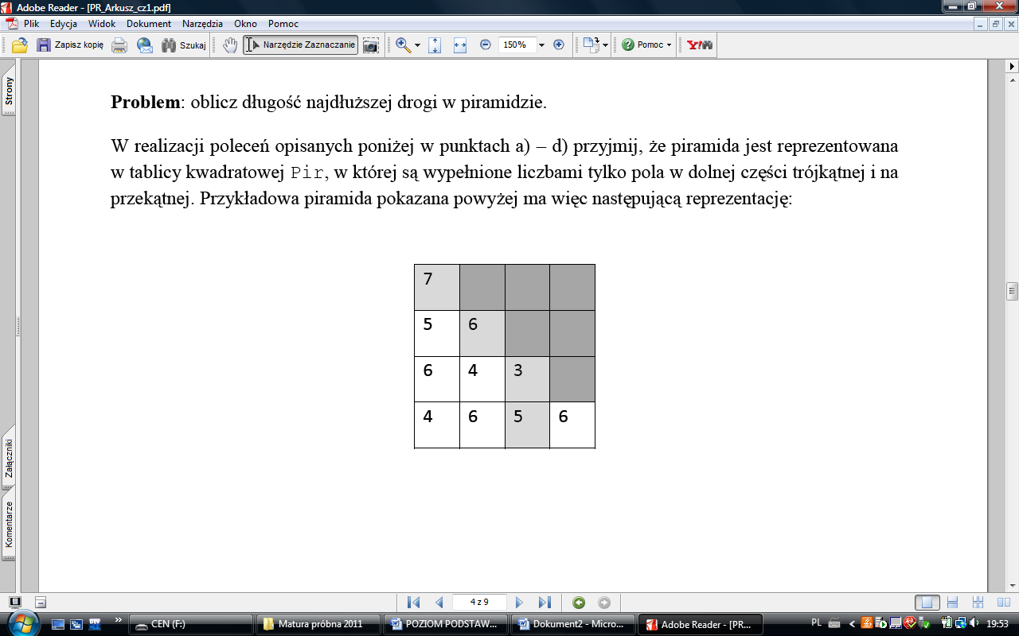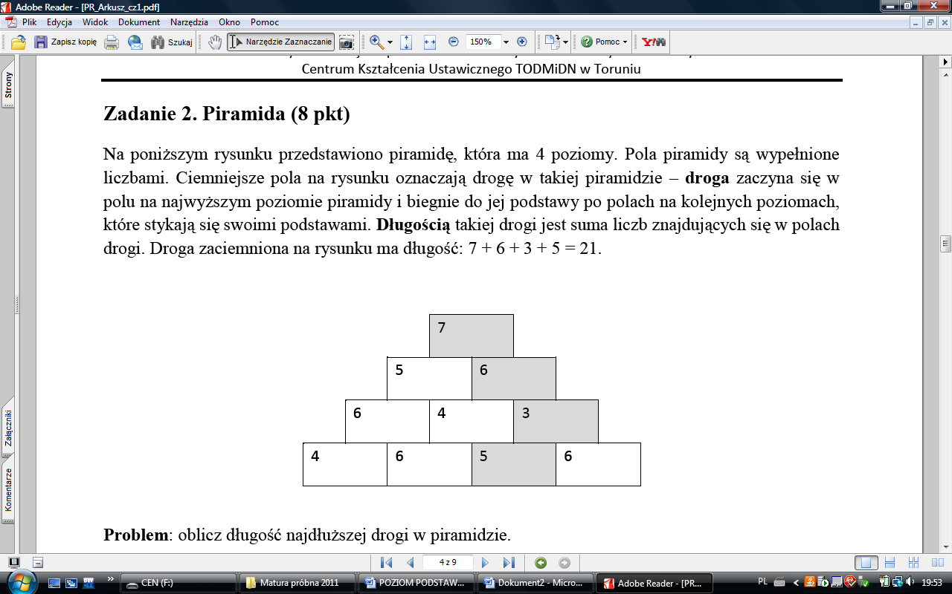

**Problem**: oblicz długość najdłuższej drogi w piramidzie.

W realizacji poleceń opisanych poniżej w punktach a) – d) przyjmij, że piramida jest reprezentowana w tablicy kwadratowej Pir, w której są wypełnione liczbami tylko pola w dolnej części trójkątnej i na przekątnej. Przykładowa piramida pokazana powyżej ma więc następującą reprezentację:

1. Napisz specyfikację opisanego wyżej problemu dla piramidy, która ma *n* poziomów, gdzie *n* jest dodatnią liczbą całkowitą spełniającą *n* ≥ 2.
2. Zapisz słownie algorytmu, służący do znajdowania długości najdłuższej drogi w piramidzie, który bazuje na następującej idei. Zaczynamy obliczenia od poziomu nad podstawą i liczymy długości najdłuższych dróg z pól na tym poziomie do podstawy. W następnych krokach iteracji, z pół znajdujących się na kolejnych poziomach aż do najwyższego, znajdujemy długości najdłuższych dróg do podstawy korzystając jedynie z wcześniej obliczonych wartości, znajdujących się w polach na poziomie o jeden niżej.
3. Przedstaw obliczenia opisanym w punkcie b) algorytmem dla znalezienia najdłuższej drogi w przykładowej piramidzie podanej na początku tego zadania.
4. Zapisz podany w punkcie b) algorytm w wybranej przez siebie postaci (listy kroków, schematu blokowego lub w języku programowania).

**Zadanie 3. Ciąg (7 pkt: 1+1+2+3)**

Ciąg liczb naturalnych, dla *n* = 1, 2, …, jest zdefiniowany następującym wzorem:

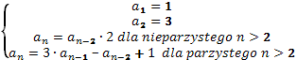

1. Korzystając z powyższej definicji ciągu podaj wartości jego pierwszych ośmiu elementów.
2. Podaj specyfikację problemu polegającego na obliczeniu n-tego wyrazu ciągu zdefiniowanego powyżej.
3. Napisz w wybranym przez siebie języku programowania funkcję rekurencyjną, służącą do obliczania wartości n-tego elementu tego ciągu.
4. Zapisz nierekurencyjny algorytm, służący do obliczania wartości n-tego elementu tego ciągu w wybranej przez siebie notacji (lista kroków, schemat blokowy lub język programowania).